国网安吉县供电公司企业介绍

一、企业性质
国网安吉县供电公司成立于1982年，前身是安吉县供电局，于2012年7月正式划转给浙江省电力公司管理，2013年6月更名为国网浙江安吉县供电公司，于2017年9月完成公司制改制。
持续保持29年浙江省文明单位，连续12年荣获全国“安康杯”竞赛优胜单位，先后获得全国职工教育培训示范点、国家电网公司文明单位、国家电网公司一流县级供电企业、浙江省“五一劳动奖状”、浙江省治安安全示范单位，浙江省创建和谐劳动关系先进企业、国网浙江省电力公司先进基层党组织、国网浙江省电力公司科技进步先进县级供电企业、国网浙江省电力公司县级供电企业安全生产劳动竞赛先进集体、湖州市劳动模范集体等多项荣誉称号。
服务区域安吉县，服务面积1886平方公里，服务用户数31.31万户，共计220千伏变电站2座，负责运维变电站20座，其中：110千伏变电站13座、35千伏变电站7座，总容量1446.5兆伏安。35千伏及以上线路36条，总长度468.863公里，10千伏线路335条，总长度3819.804公里，配电线路在全省率先完成跨省、跨市、跨县互联互通全覆盖。
二、办公地址及联系方式
办公地址：浙江省湖州市安吉县昌硕东路298号
联系方式：0572-2426043
三、营业场所
营业厅名称 | 地址 | 联系电话 | 营业时间
安吉供电营业厅 | 安吉县递铺镇石佛西路（公安局对面） | 0572-2426096 | 周一—周日（法定节假日不营业）8:30-16:30
行政服务中心窗口 | 安吉县天荒坪南路商会大厦F座二楼22号 | 暂无 | 周一-周五（法定节假日不营业）；08:30-12:00 ；13:30-17:00（冬令）14:00-17:30（夏令）
可点击本网站右上方“24小时供电服务热线95598”链接至95598智能互动网站，点击“服务与支持-营业网点查询”处查询全省各营业网点信息。
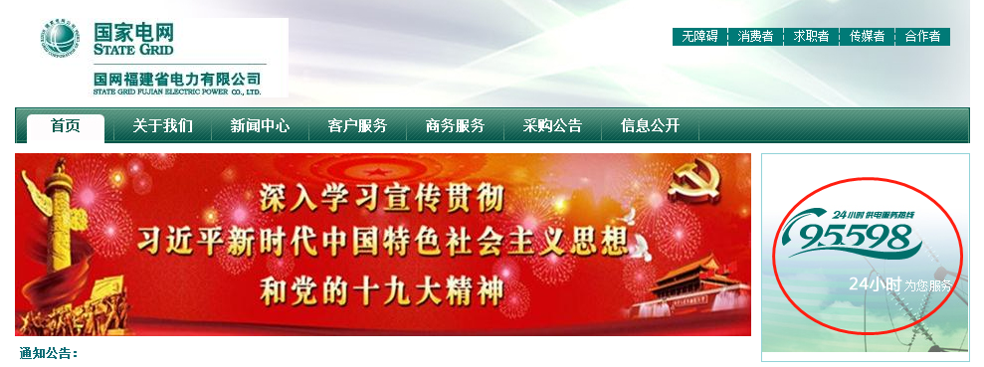
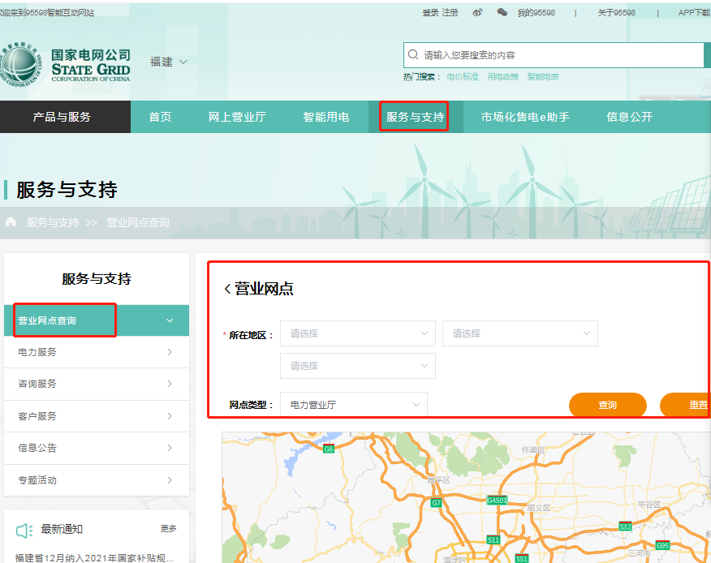

四、供电类电力业务许可证及编号
（一）电力业务许可证，编号3141723-00127
1.电力业务许可证编号：3141723-00127
2.登记名称：国网浙江省电力有限公司安吉县供电公司
3.住所：浙江省湖州市安吉县昌硕街道昌硕东路298号
4.有效期：2023年1月10日至2043年1月9日
